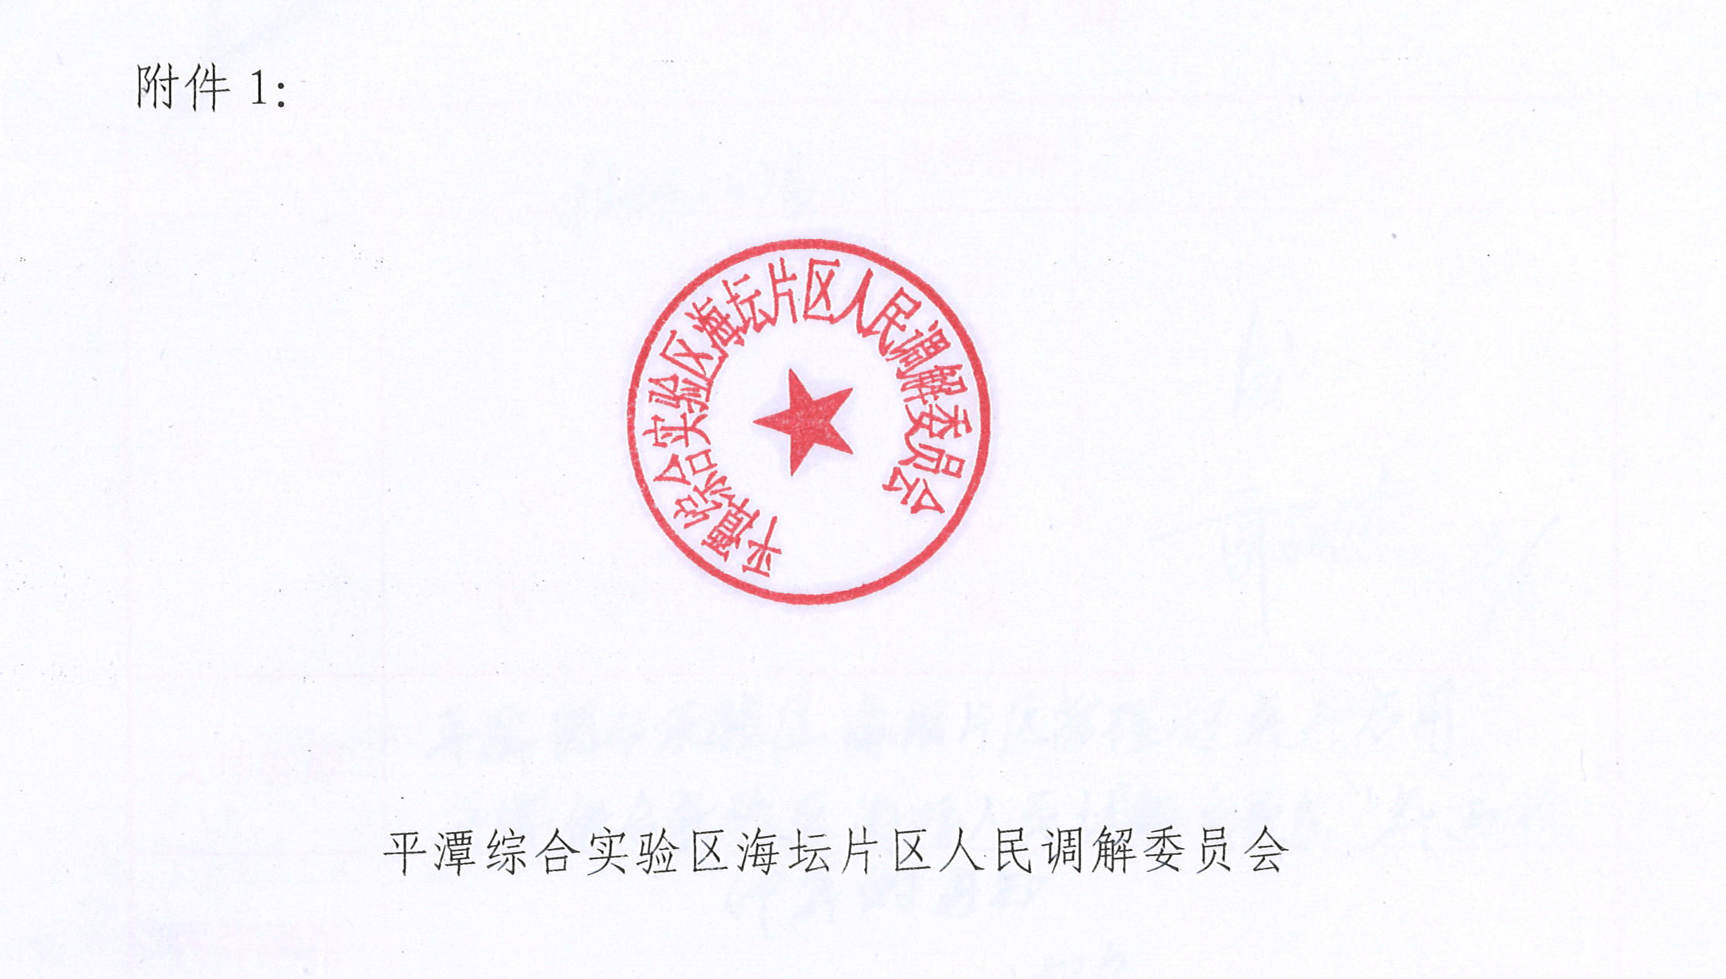

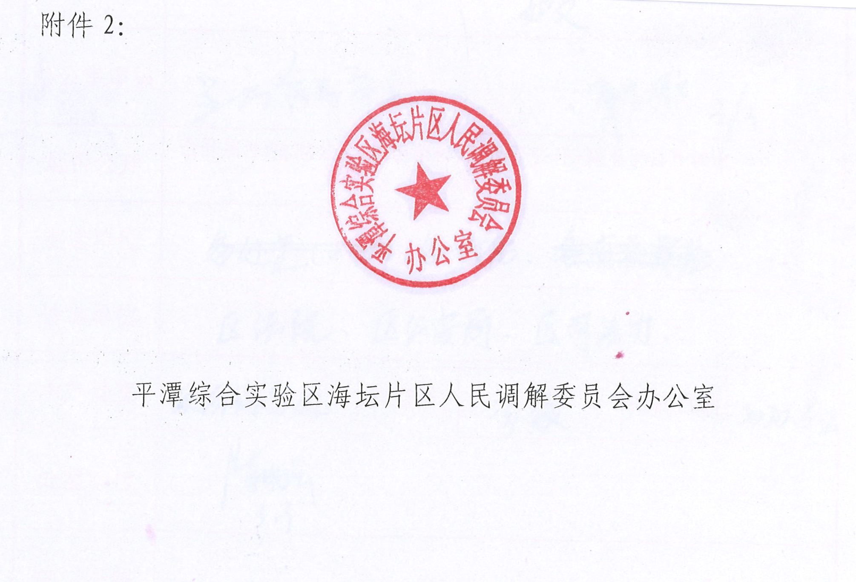

抄送：平潭综合实验区人民法院，平潭综合实验区公安局，平潭综合验区司法办公室。
海坛片区党政办公室 2020年3月3日印发

